
ФЕДЕРАЛЬНОЕ ГОСУДАРСТВЕННОЕ АВТОНОМНОЕ ОБРАЗОВАТЕЛЬНОЕ УЧРЕЖДЕНИЕ ВЫСШЕГО ОБРАЗОВАНИЯ «САМАРСКИЙ НАЦИОНАЛЬНЫЙ ИССЛЕДОВАТЕЛЬСКИЙ УНИВЕРСИТЕТ ИМЕНИ АКАДЕМИКА С.П. КОРОЛЕВА
(САМАРСКИЙ УНИВЕРСИТЕТ)»
ИНСТИТУТ ИНФОРМАТИКИ И КИБЕРНЕТИКИ
Кафедра программных систем

Дисциплина
Моделирование информационных процессов и систем

ОТЧЁТ
по лабораторной работе № 3

Моделирование непрерывных событийно-стохастических систем в AnyLogic

Вариант 7

Обучающийся группы 6303-020302D Зиновьева П.Д.

Преподаватель Баландин А.В.

Самара 2024

Содержание
Вариант задания 3
Диаграмма итоговой модели 4
Статистические результаты вычислений времени пребывания клиента в банковском отделении 15
Статистические результаты вычислений вероятностей отказа клиенту в обслуживании банкоматом или кассирами 17
Вывод 19

Вариант задания
Целью лабораторной работы является изучение и практическое использование средств библиотеки моделирования процессов для имитационного моделирования систем массового обслуживания, а также освоение статистических методов оценки характеристик СМО в программной системе AnyLogic.
Необходимо построить имитационную модель банковского отделения и на основе результатов экспериментов с моделью осуществить оценку интересующих характеристик его функционирования.
Вариант | Распределение вероятности  периодов прихода  клиентов в банк  (мин) | Соотношение выбора  кассира/банкомата.  randomTrue(p) | Распределение вероятности времени обслуживания клиента  у банкомата  (мин) | Распределение вероятности времени обслуживания клиента  кассиром  (мин) | Количество  кассиров
7 | Нормальное  μ=2.5; σ=0.6 | 1/2 | Равномерное  min=2;  max=6.5 | Экспоненциально  е μ=1/λ=2.5 | 2

Диаграмма итоговой модели
На рисунке 1 представлена модифицированная имитационная модель СМО.

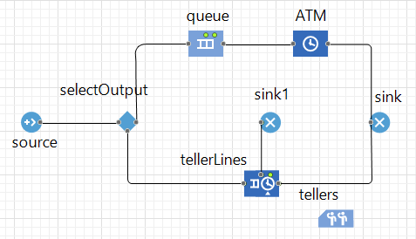
Рисунок 1 - Имитационная модель СМО
На рисунках 2 - 9 приведены свойства элементов модели.
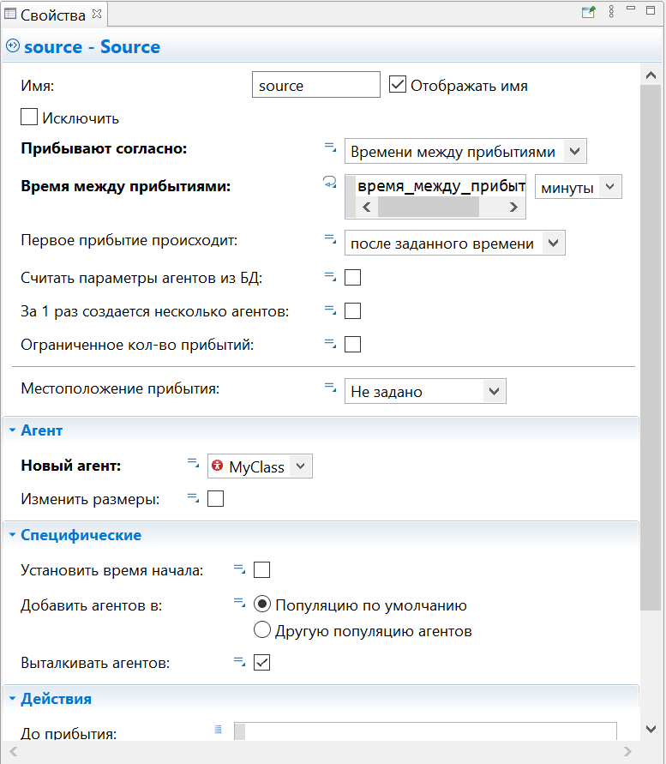
Рисунок 2 - Свойства source
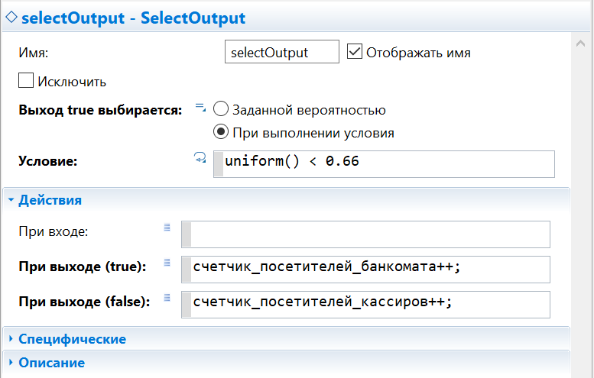
Рисунок 3 - Свойства selectOutput
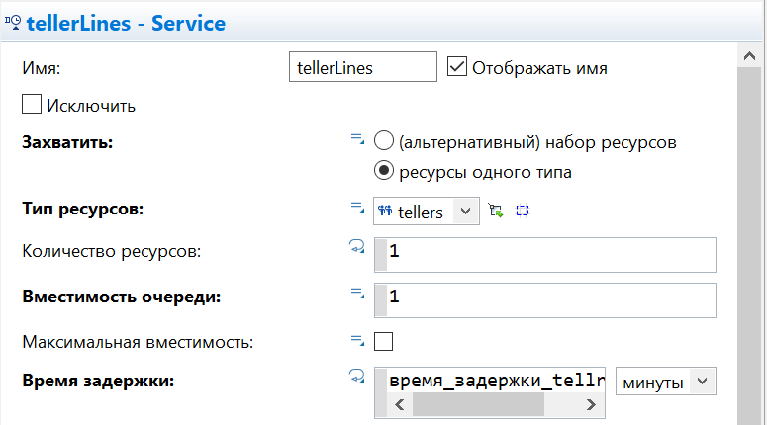
Рисунок 4 - Свойства tellerLine
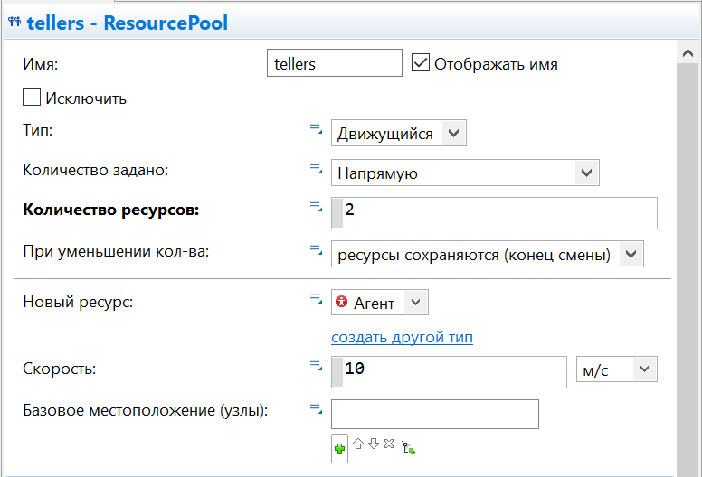
Рисунок 5 - Свойства tellers
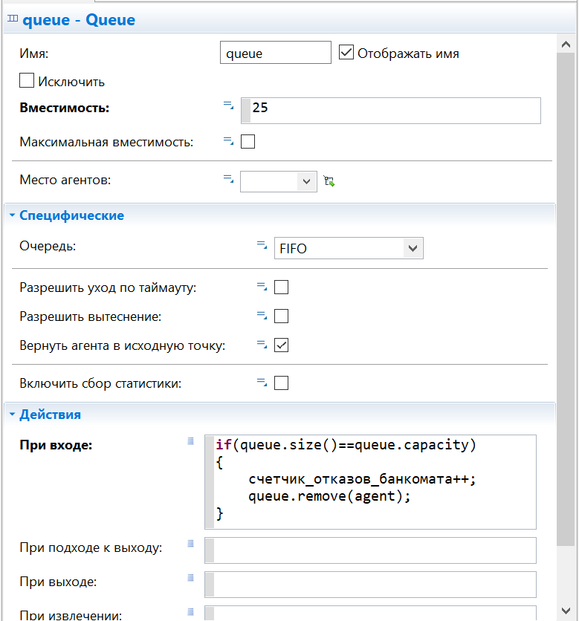
Рисунок 6 - Свойства queue
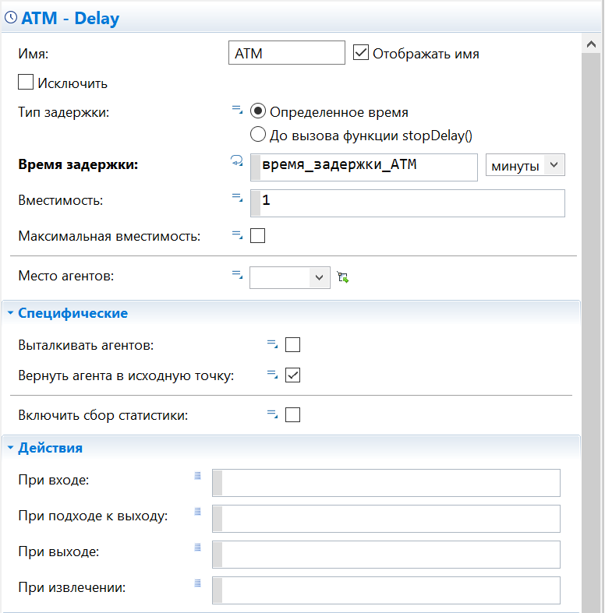
Рисунок 7 - Свойства ATM
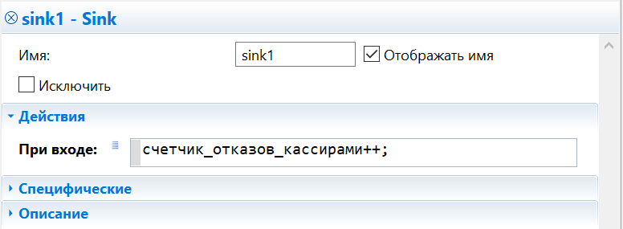
Рисунок 8 - Свойства sink1
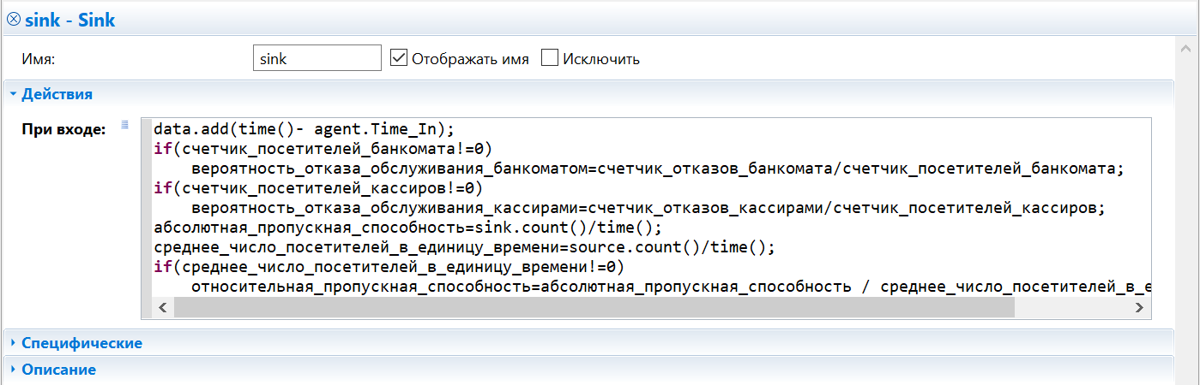
Рисунок 9 - Свойства sink
На рисунках 10 - 15 приведены диаграммы длины очереди, загрузки ATM, абсолютной и относительной пропускных способностей, вероятностей отказа обслуживания банкоматом и кассиром и их свойства.
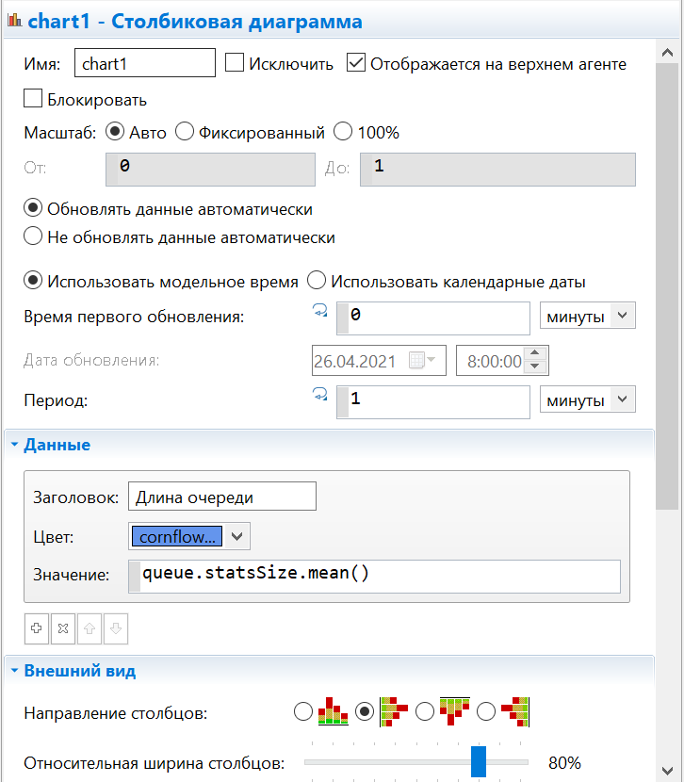
Рисунок 10 - Диаграмма длины очереди и её свойства
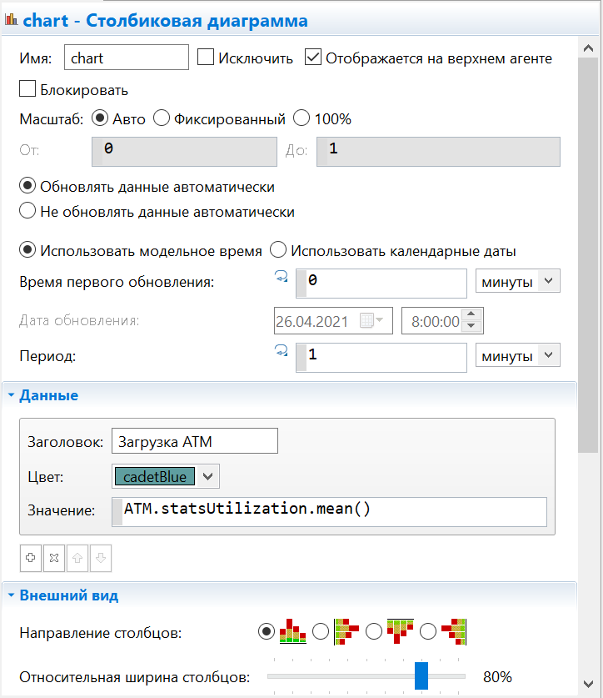
Рисунок 11 - Диаграмма загрузки ATM и её свойства
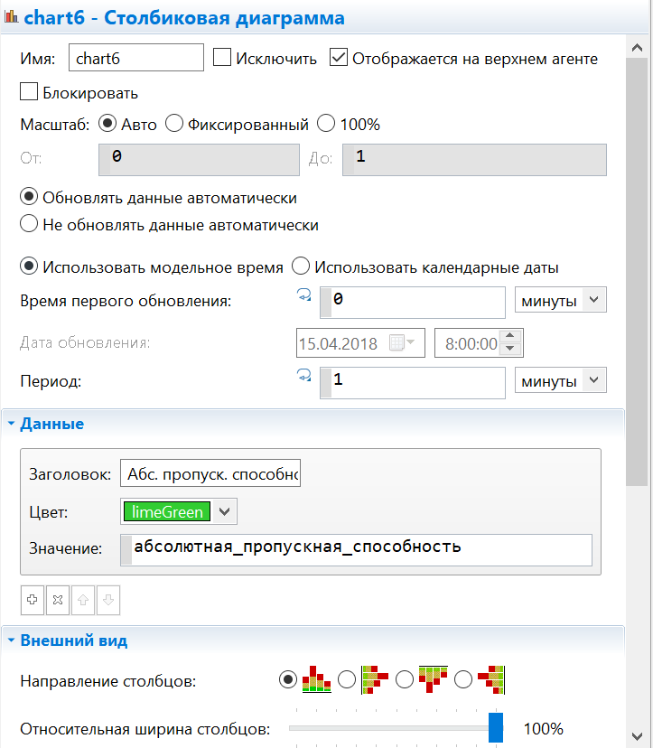
Рисунок 12 - Диаграмма абсолютной пропускной способности и её свойства
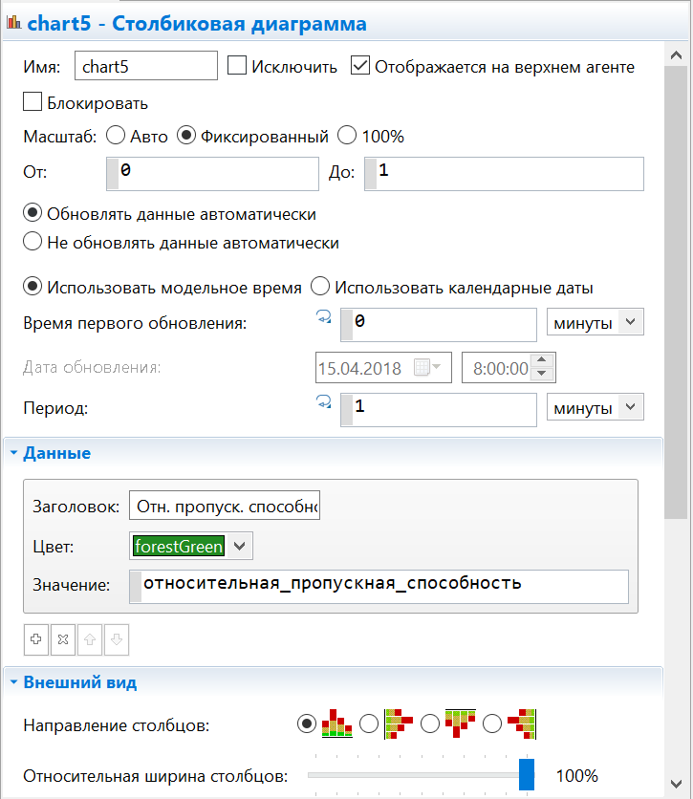
Рисунок 13 - Диаграмма относительной пропускной способности и её свойства
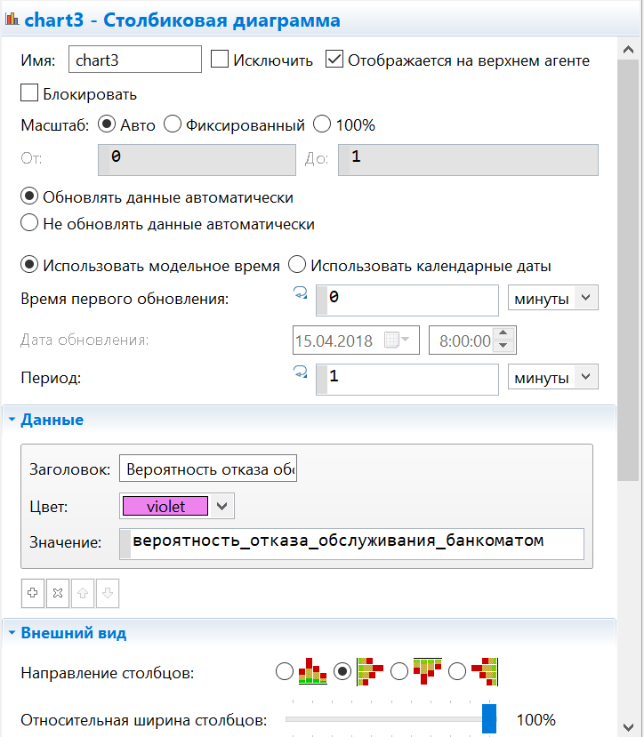
Рисунок 14 - Диаграмма вероятности отказа в обслуживании банкоматом и её свойства
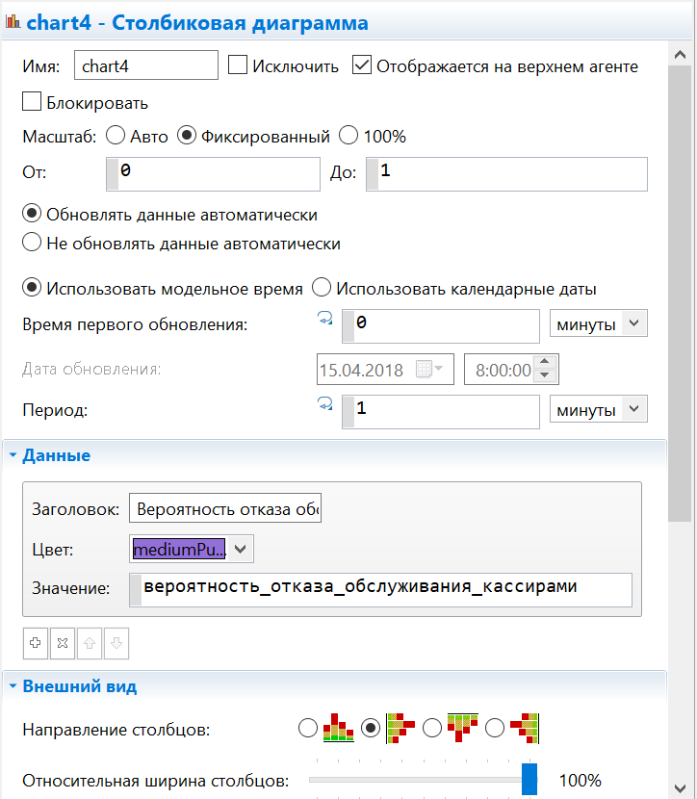
Рисунок 15 - Диаграмма вероятности отказа в обслуживании кассиром и её свойства

Статистические результаты вычислений времени пребывания клиента в банковском отделении
Представленный на рисунке 16 объект «Данные гистограммы» (data) выполняет статистический анализ добавляемых значений времени пребывания и производит построение функции плотности распределения вероятности. На рисунке 17 – 18 представлена гистограмма распределения времени пребывания в СМО.
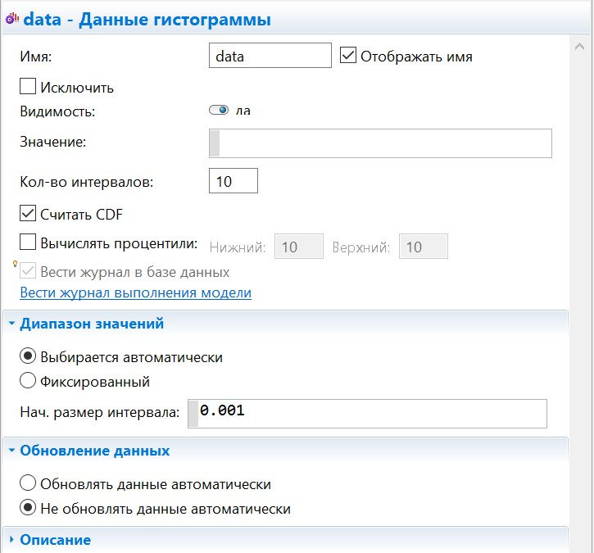
Рисунок 16 – Свойства data
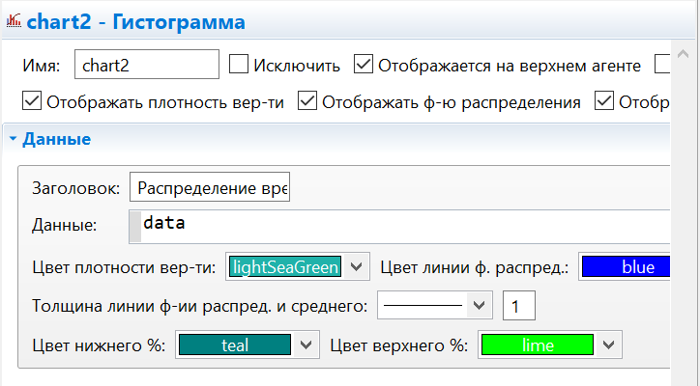
Рисунок 17 - Гистограмма распределения времени пребывания в СМО

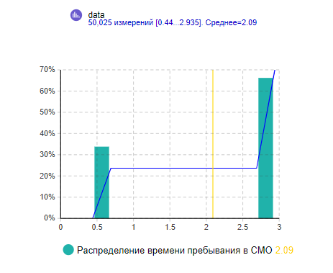
Рисунок 18 - Распределение времени пребывания в СМО
Среднее время пребывания клиента в банке равно 2.09 единиц модельного времени.

Статистические результаты вычислений вероятностей отказа клиенту в обслуживании банкоматом или кассирами
На рисунке 19 представлены статистические результаты вычислений вероятностей отказа клиенту в обслуживании банкоматом или кассирами.

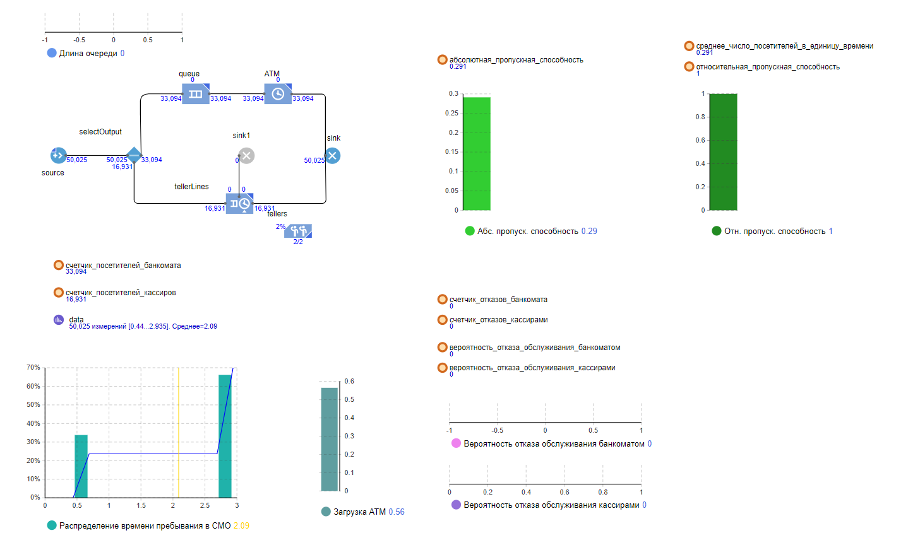
Рисунок 19 - Результаты вычислений вероятностей отказа клиенту в обслуживании банкоматом или кассирами
Вероятность отказа в обслуживании, как банкоматом, так и кассирами равна 0. Проверим адекватность данной модели при изменении интенсивности прихода клиентов в банк.
На рисунке 20 представлены результаты вычислений вероятностей отказа клиенту в обслуживании банкоматом или кассирами при большей интенсивности. В данном случае отделение банка не справляется с потоком клиентов.
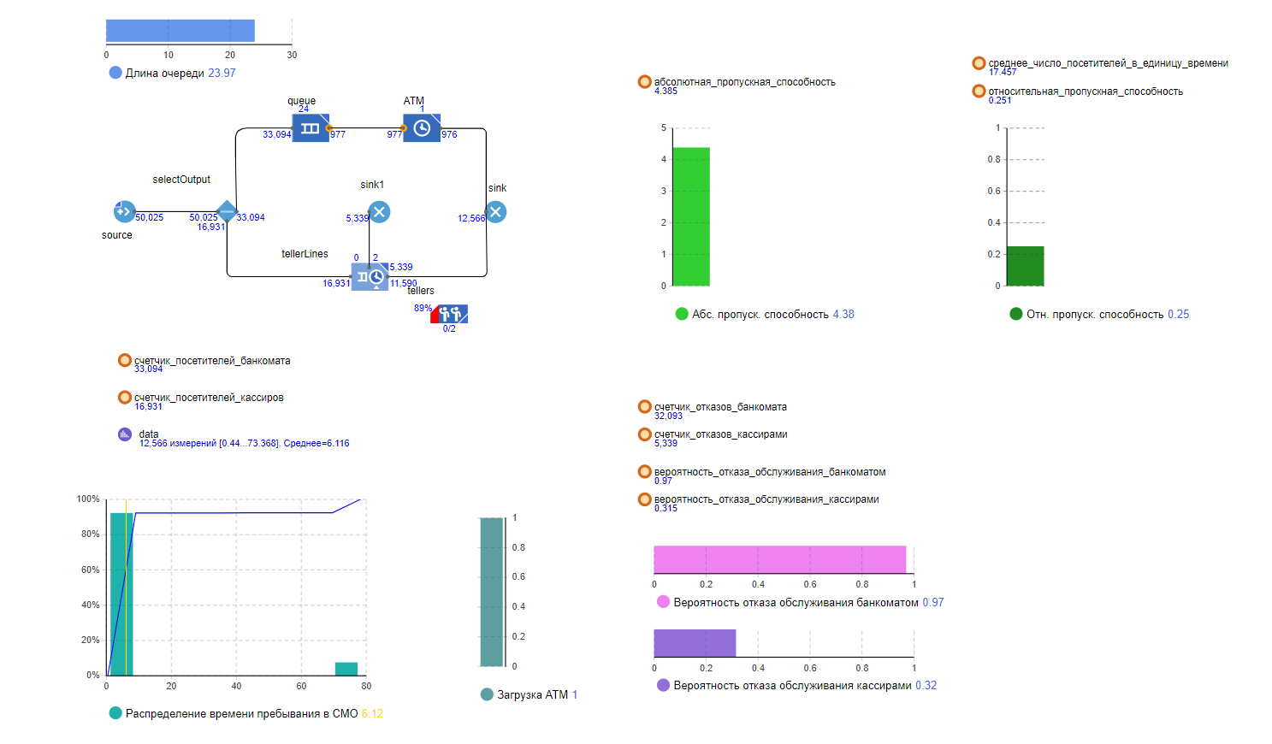
Рисунок 20 - Результаты вычислений вероятностей отказа клиенту в обслуживании банкоматом или кассирами в результате увеличения интенсивности
Абсолютная пропускная способность ненулевая, мы можем сделать вывод, что модель работает, но при этом обслуживаются не все посетители.
В данном случае вероятность отказа в обслуживании банкоматом равна 0,97, вероятность отказа в обслуживании кассирами 0,32. Из-за большого потока людей в единицу времени относительная пропускная способность уменьшилась до 0,25, а также увеличилась вероятность отказа обслуживания, тем самым уменьшилась эффективность СМО. Среднее время пребывания клиента в банке равно 6.12 единиц модельного времени.

Вывод
В процессе выполнения лабораторной работы:
- была построена непрерывная событийно-стохастическая модель СМО в AnyLogic;
- проверена её адекватность, путём исследования зависимости абсолютной и относительной пропускной способности, и вероятности отказа в обслуживании клиента от изменения интенсивности прибытия клиентов в банковское отделение. При заданных значениях интенсивности СМО является адекватной, относительная пропускная способность = 1, вероятности отказов банкоматом или кассирами = 0. При увеличении значения интенсивности относительная пропускная способность модели уменьшилась до 0,25, увеличилась вероятность отказов в обслуживании банкоматом до 0,97 и кассирами до 0,32, тем самым уменьшилась эффективность СМО;
- по результатам данной лабораторной работы модель показала, что СМО с заданными характеристиками функционирования по своим потребительским свойствам не является достаточно эффективной. При заданном распределении приходов клиентов в банк, времени обслуживания и соотношении выбора кассира или банкомата АТМ в количестве одного субъекта не успевает обслужить всех посетителей, что приводит к большой вероятности отказов в обслуживании. При этом кассиры практически справляются с заданной нагрузкой – вероятность отказа в обслуживании кассирами низкая.

